关于绥德京卡物联数据技术有限公司
承接绥德无车承运监管服务平台项目
产生的费用明细报告
：
：
：
：
绥德京卡物联数据技术有限公司
二〇二二年五月

关于绥德京卡物联数据技术有限公司
承接绥德无车承运监管服务平台项目
产生的费用明细报告
绥德县创新园区管委会：
绥德网络货运监管服务平台（以下简称“监管平台”）项目于2019年10月20日项目开始，针对网络货运企业行业特点，依托于互联网平台的网络货运企业，绥德京卡物联数据技术有限公司（以下简称“京卡物联”）从项目开始参与其中配合调研、开发、需求修改、运营落地等主要工作。
受北京中物联盟网络科技有限公司（以下简称“中物联”）委托，自京卡物联承接监管平台项目“后期的维护和技术服务”后产生了以下费用（以下费用是“中物联与绥德县创新园区管委会”合同之外所产生费用）：
序号 | 名 称 | 金额（元） | 备 注
1 | 2021~2022年服务器，数据库总费用 | 152146.03 | 阿里云
2 | 微信公众号年审费用 | 300 | 腾讯
3 | 身份证OCR接口 | 598
4 | 2022短信费用 | 35000 | 上海创蓝
合计 |  | 188044.03

绥德京卡物联数据技术有限公司
2021年4月8日

附件1: 2021~2022年服务器，数据库总费用
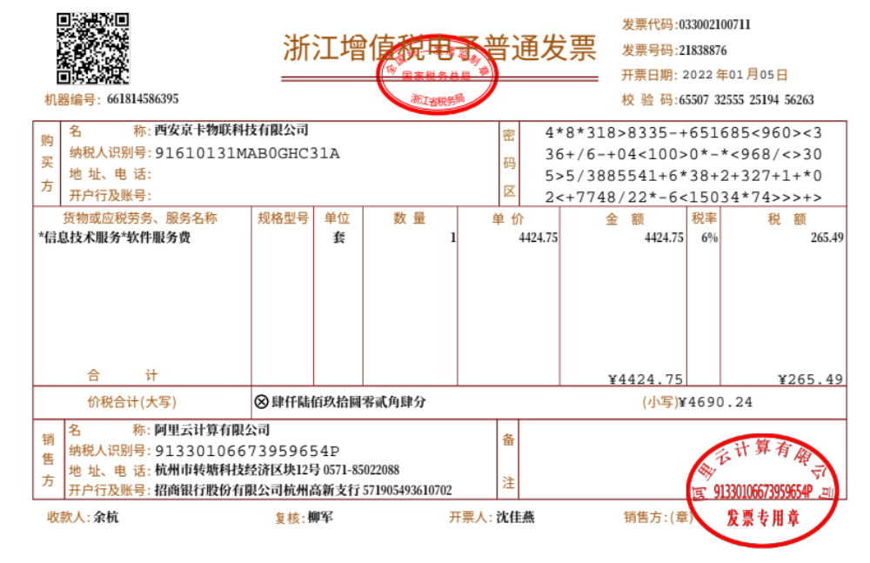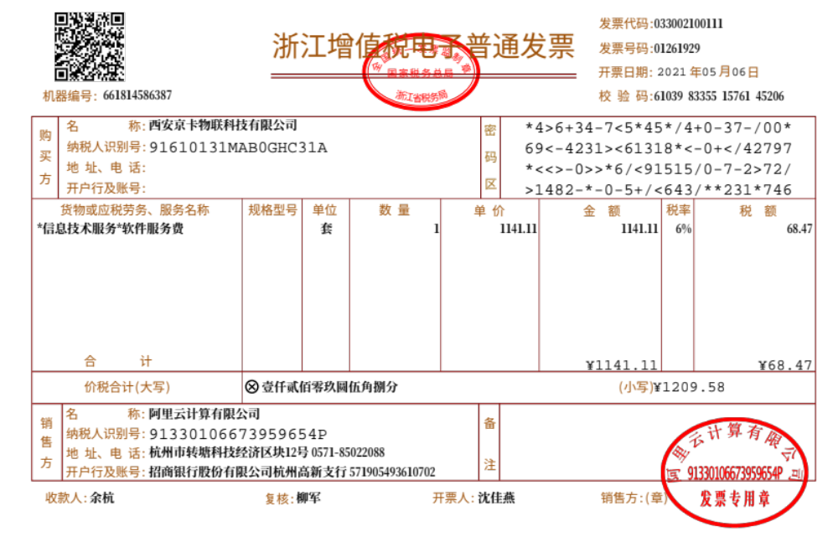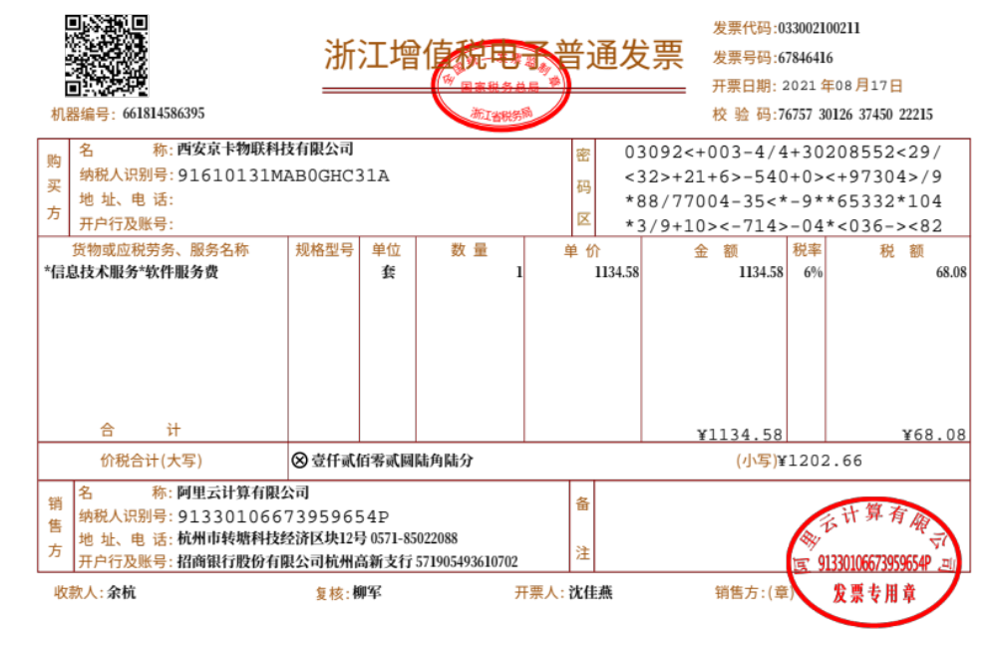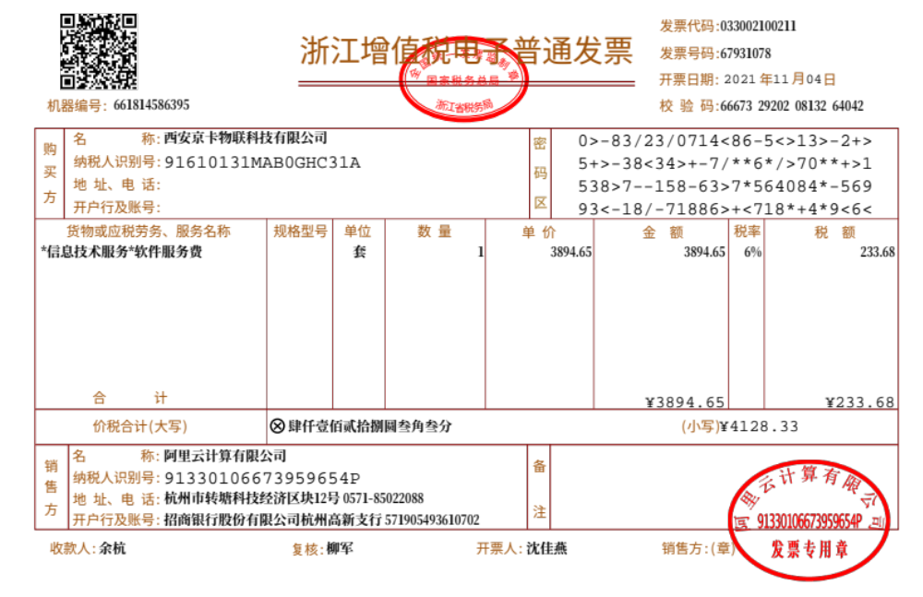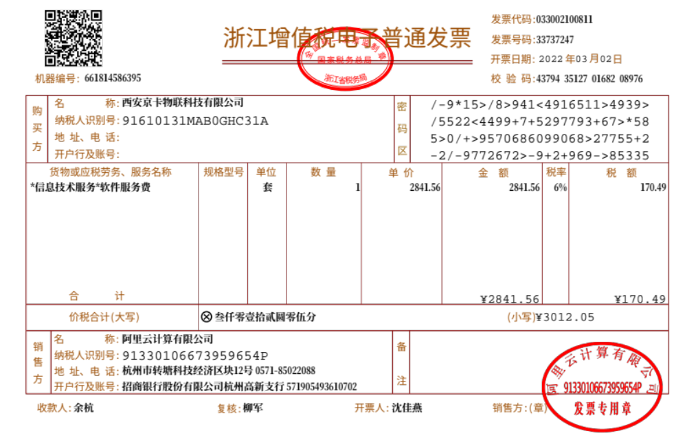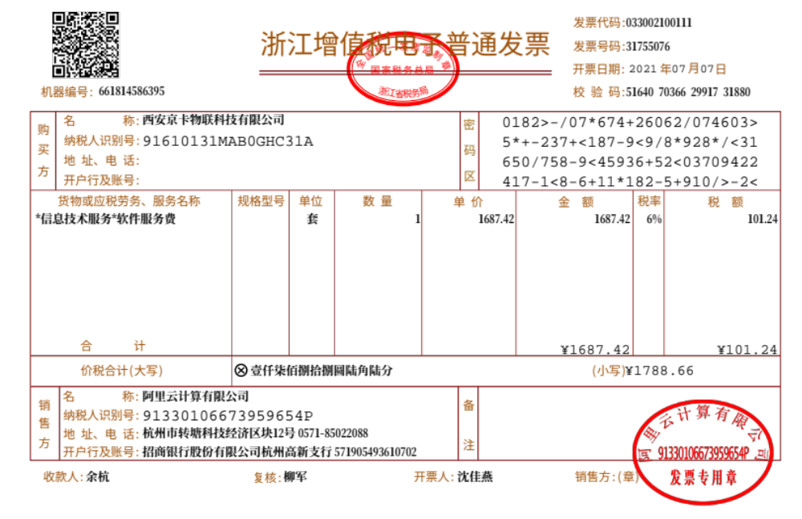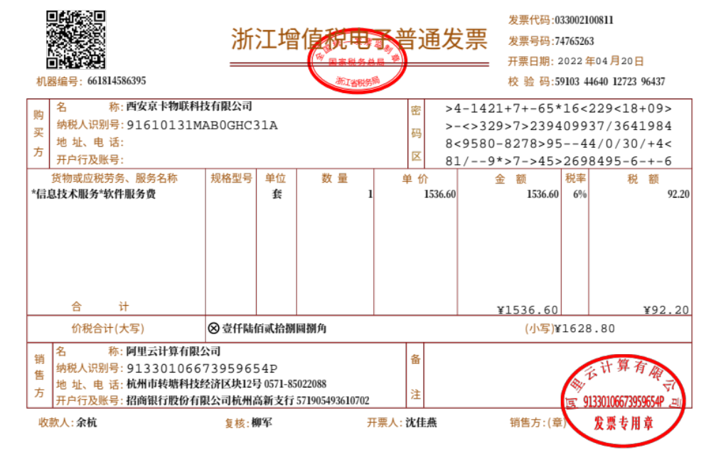
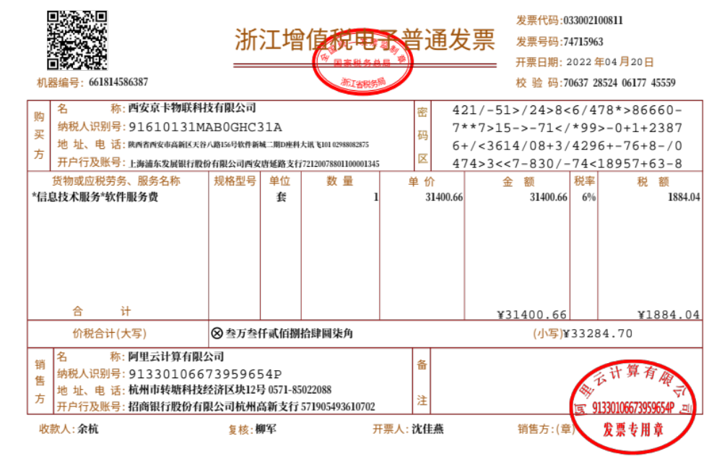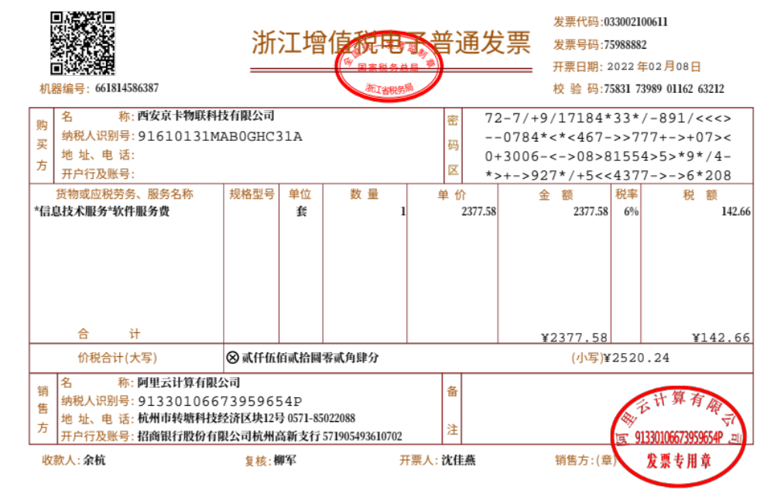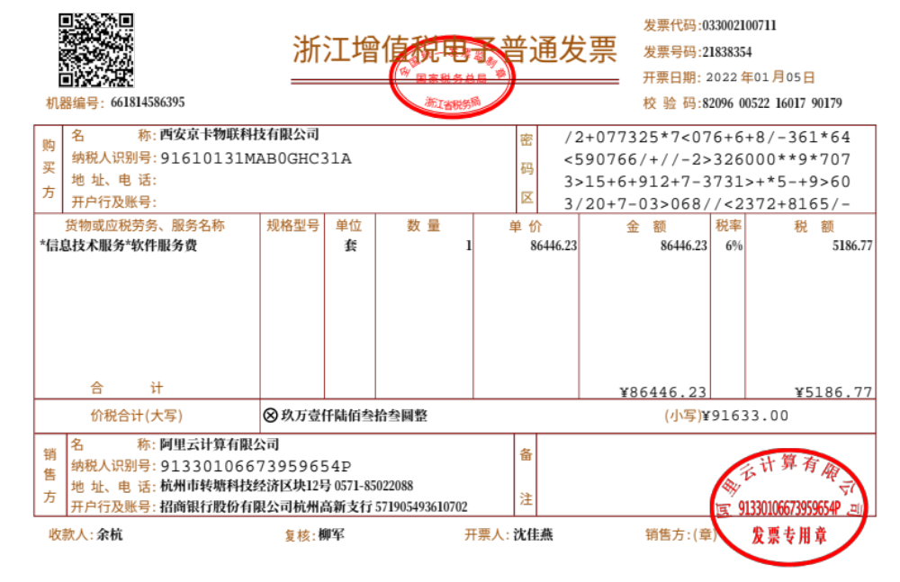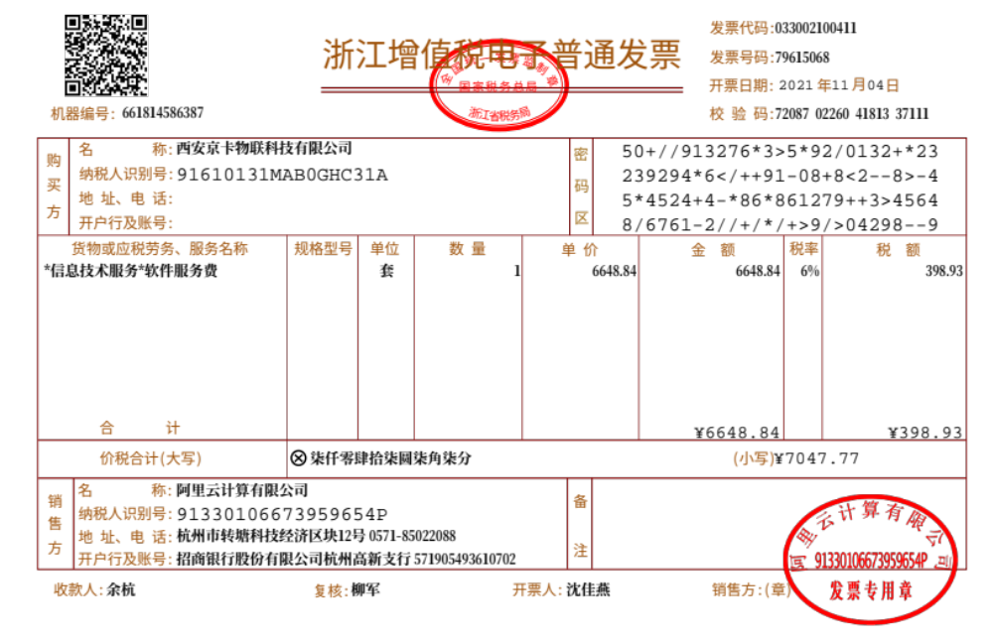
附件2: 微信公众号年审费用
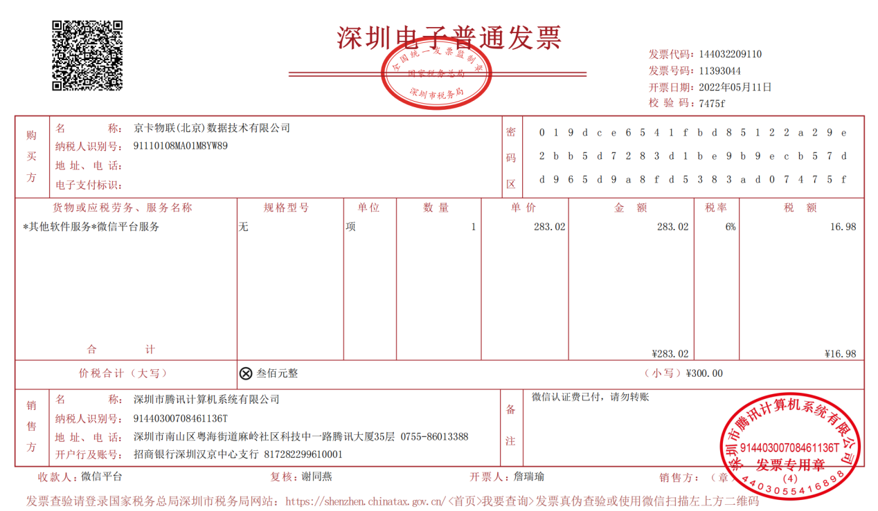

附件3: 身份证OCR接口
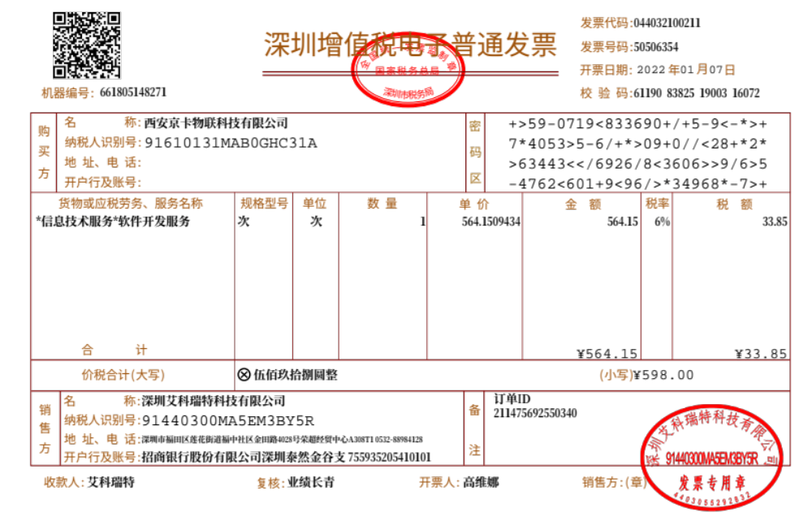
附件4: 2022短信费用
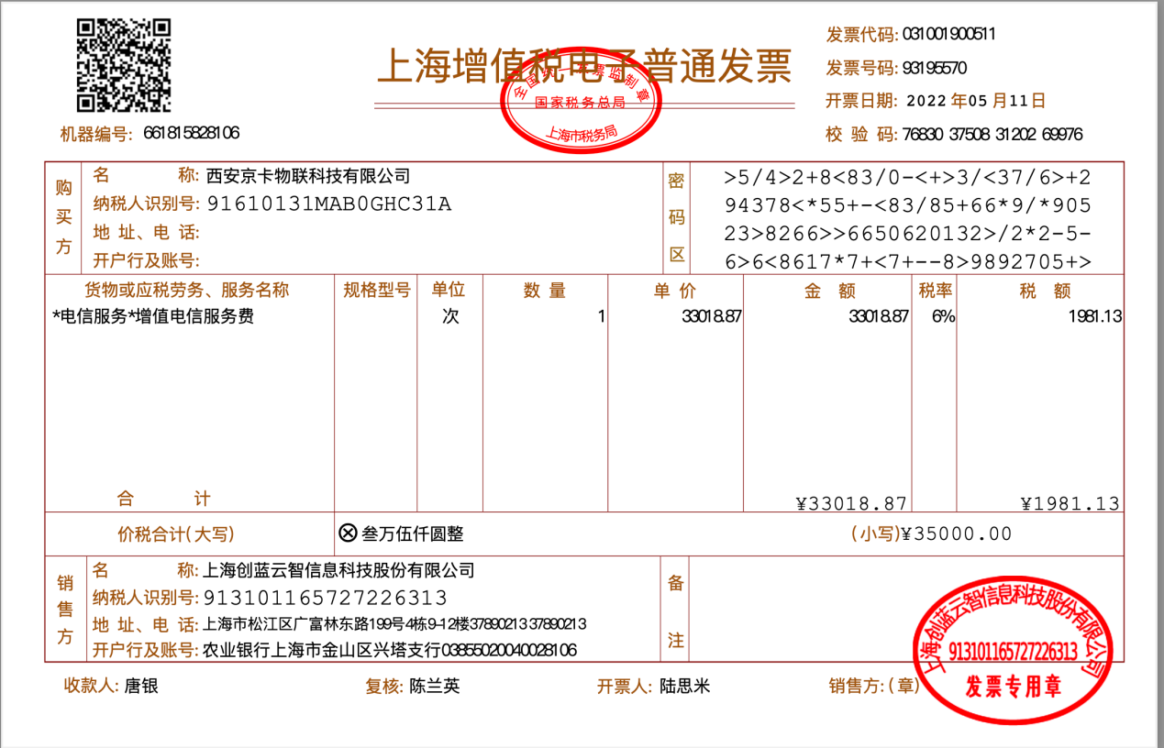
附件5: 监管平台主合同
绥德无车承运数据监管平台合同.PDF
附件6: 中物联授权函
